Perancangan Sistem Informasi Pemesanan Hunian Sewa Berbasis Website Pada Alfa Kost Menggunakan Metode Prototype
Andi Muhammad Rifaiª, Harlinda^{b}, Sugiarti^{c}
Universitas Muslim Indonesia, Makassar, Indonesia
ª13020220043@umi.ac.id; ^{b}harlinda@umi.ac.id; ^{c}sugiarti.sugiarti@umi.ac.id
Received: xx xx xxxx | Revised: xx xx xxxx | Accepted: xx xx xxxx | Published: xx xx xxxx
Abstrak
Proses pemesanan dan pengelolaan kamar pada Alfa Kost yang masih manual, sehingga memicu risiko keterlambatan penyebaran informasi ketersediaan kamar, dan ketidakefisienan dalam rekapitulasi laporan. Penelitian ini bertujuan untuk merancang dan membangun sistem informasi pemesanan hunian sewa berbasis website yang dapat mengotomatisasi pengolahan data di Alfa Kost. Metode prototype digunakan untuk mengembangkan perangkat lunak ini, yang memungkinkan interaksi dan umpan balik antara pengembang dan pemilik kost guna memastikan sistem dibangun sesuai kebutuhan pengguna. Hipotesis dalam penelitian ini adalah penerapan sistem informasi berbasis website dengan metode Prototype mampu meningkatkan efisiensi operasional Alfa Kost, proses transaksi yang cepat, dan mengurangi kesalahan catatan data hunian sewa secara signifikan. penelitian ini menunjukkan bahwa perancangan sistem informasi pemesanan berbasis website berhasil dirancang sesuai dengan kebutuhan pengguna. Melalui pelibatan pengguna sejak tahap awal pemodelan, sistem yang dihasilkan terbukti adaptif, interaktif, dan mampu mempermudah calon penghuni dalam memesan kamar, sekaligus membantu pihak manajemen Alfa Kost dalam mengelola operasional dan laporan hunian secara terintegrasi, transparan, dan akurat.

Kata kunci: Sistem informasi, Website, Prototype.
Pendahuluan
Perkembangan teknologi informasi saat ini yang semakin pesat dari berbagai bidang kehidupan manusia, termasuk bisnis dan pengelolaan properti, telah mengalami perubahan besar. Sistem informasi berbasis web adalah salah satu teknologi terbaru yang memainkan peran penting dalam setiap aspek kehidupan manusia. Mereka dapat digunakan sebagai media komunikasi tanpa batasan ruang dan waktu serta sebagai platform untuk menyebarkan informasi di berbagai industri, seperti layanan hunian [1]. Meningkatnya kebutuhan masyarakat akan akses informasi yang cepat dan akurat mendorong setiap perusahaan dan bisnis untuk memanfaatkan teknologi informasi sebagai sarana untuk meningkatkan kinerja dan kualitas pelayanan [2]. Salah satu sektor yang membutuhkan digitalisasi adalah usaha kost atau hunian sewa, seiring dengan meningkatnya jumlah pelajar, mahasiswa, dan pekerja yang merantau ke berbagai kota sehingga permintaan akan tempat tinggal sementara terus bertambah [3]. Tingginya mobilitas pendatang dari berbagai daerah menyebabkan kebutuhan informasi terkait ketersediaan kamar kost yang cepat dan akurat menjadi hal sangat mendesak bagi para pencari hunian [4].
Alfa Kost merupakan salah satu usaha hunian sewa yang berlokasi di jalan sunu kompleks unhas dimana semua proses pemesanan dan pengelolaan data masih dilakukan secara manual. Calon penyewa harus datang ke lokasi untuk memperoleh informasi kamar, sementara. Pengelolaan yang masih bersifat manual, seperti pencatatan data penyewa, verifikasi pembayaran, memakan waktu dan dapat menyebabkan pengelolaan data yang tidak konsisten [5]. Mengingat situasi ini yang telah mengakibatkan rendahnya kualitas layanan bagi calon penyewa dan menghambat proses pengelolaan bisnis secara keseluruhan diperlukan solusi teknologi untuk memfasilitasi proses administrasi dan pemesanan secara terintegrasi [6]. Sistem informasi pemesanan hunian sewa berbasis web mempermudah proses pencarian dan pemesanan kamar dengan memberikan informasi kost secara real-time dan transparan, serta membantu pemilik properti sewa mengelola data penyewa dan pembayaran dengan lebih efisien [7].
Dalam perancangan sistem informasi ini, Prototype digunakan sebagai pendekatan pengembangan perangkat lunak dalam perancangan sistem informasi ini. Metode ini memungkinkan pengembangan perangkat lunak secara iteratif dan berorientasi pada pengguna melalui umpan balik pengguna akhir, sehingga setiap tahapan, mulai dari analisis kebutuhan, desain prototype, evaluasi, perbaikan, hingga pengkodean sistem, selalu berfokus pada masalah dan kebutuhan nyata pengguna [8], [9]. Penelitian ini bertujuan untuk mengembangkan sistem informasi pemesanan hunian sewa berbasis web dengan metode prototipe di Alfa Kost. Sistem ini dirancang untuk mengatasi masalah manajemen yang hingga saat ini masih ditangani secara manual serta meningkatkan efisiensi dan kualitas layanan bagi pengelola dan calon penyewa.
Metode
- Metode Pengembangan Sistem
Metode prototype digunakan untuk mengembangkan sistem. Metode ini membuat model awal sistem secara cepat untuk mendapatkan umpan balik dari pengguna sebelum sistem dikembangkan secara keseluruhan, yang memungkinkan pengembang untuk lebih memahami kebutuhan pengguna sehingga sistem yang dibuat sesuai dengan kebutuhan pengguna [10], [11].
Adapun tahapan metode penelitian ini seperti pada Gambar 1 berikut:
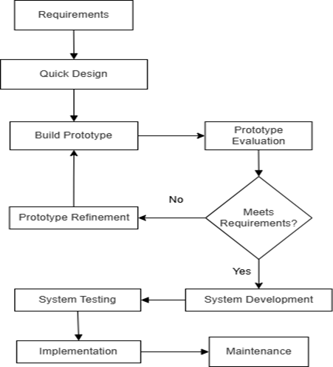
Gambar 1. Proses Metode Prototype
  - Requirements Analysis (Analisis Kebutuhan)
Tahap ini dilakukan untuk mengumpulkan dan menganalisis kebutuhan sistem melalui observasi, dan wawancara. Ini dilakukan untuk mengetahui kebutuhan pengguna dan masalah yang ada.
  - Quick Design (Desain Cepat)
Pada tahap ini, rancangan sistem awal dibuat. Ini mencakup desain antarmuka, alur sistem, dan struktur basis data sesuai dengan kebutuhan pengguna.
  - Build Prototype (Pembuatan Prototype)
Proses ini dilakukan dengan membuat prototype atau model awal sistem yang menunjukkan fitur-fitur utamanya sebagai model sistem yang akan dikembangkan.
  - Prototype Evaluation (Evaluasi Prototype)
Prototype dievaluasi oleh pengguna untuk memastikan sesuai dengan kebutuhan. Masukan yang diperoleh digunakan untuk perbaikan.
  - Prototype Refinement (Perbaikan Prototype)
Jika masih terdapat kekurangan, prototype diperbaiki dan disempurnakan hingga sesuai dengan kebutuhan pengguna.
  - System Development (Pengembangan Sistem)
Setelah prototype disetujui, sistem dikembangkan secara lengkap berdasarkan hasil evaluasi dan kebutuhan yang telah ditentukan.
  - System Testing (Pengujian Sistem)
Sistem diuji untuk memastikan seluruh fungsi berjalan dengan baik dan sesuai dengan kebutuhan pengguna.
  - Implementation (Implementasi)
Sistem yang telah selesai dikembangkan diterapkan dan digunakan oleh pengguna.
  - Maintenance (Pemeliharaan)
Tahap ini dilakukan untuk memperbaiki kesalahan, meningkatkan kinerja sistem, dan menyesuaikan sistem dengan kebutuhan yang berkembang.
- Metode Pengumpulan Data
Metode yang digunakan untuk pengumpulan data adalah medote kualitatif, dengan tahap yang diperlukan adalah pengumpulan data primer.
  - Interview
Pemilik atau pengelola Alfa Kost untuk memperoleh informasi mengenai proses pemesanan kamar, penglolaan data penyewa, dan kebutuhan sistem yang akan dikembangkan.
  - Observasi
Mengamati secara langsung proses operasional dan pemesanan hunian sewa pada Alfa Kost untuk memahami alur kerja sistem yang berjalan.
  - Pustaka
Mengumpulkan referensi yang relevan dari buku, jurnal, dan penelitian sebelumnya yang berkaitan dengan sistem informasi pemesanan hunian sewa berbasis website dan metode prototype.
Perancangan
Dalam penelitian ini, desain sistem menggunakan flowchart untuk menunjukkan alur proses sistem yang dirancang untuk membantu pemesanan kamar melalui website Alfa Kost. Alur proses ini dimulai dengan calon penyewa mencari kamar dan berakhir dengan pengelola mengonfirmasi pemesanan. Flowchart adalah gambaran visual yang menunjukkan alur kerja sistem secara logis dan berurutan, sehingga mempermudah pengembang memahami hubungan antarproses sebelum sistem dibangun, sebagaimana diterapkan pada perancangan sistem informasi pemesanan rumah kost berbasis web bagi mahasiswa, yang menggunakan flowchart sebagai acuan alur kerja sebelum tahap pengkodean program [12]. Pendekatan serupa juga diterapkan pada perancangan sistem informasi penyewaan kamar kost, di mana flowchart digunakan untuk memetakan alur proses pencarian, pemilihan, hingga penyewaan kamar agar memudahkan pengguna dan pemilik kost dalam memanfaatkan sistem [13].
Flowchart sistem yang akan dibangun seperti pada Gambar 2.
- Flowchart
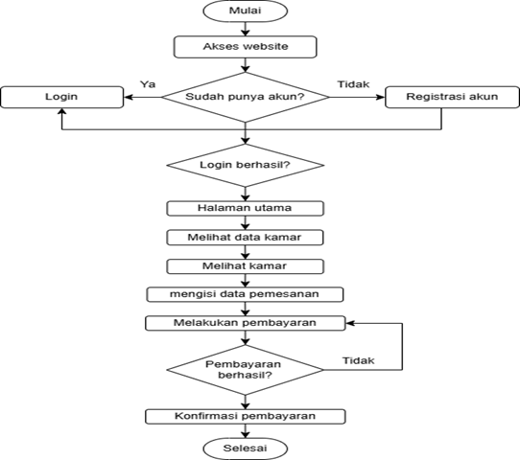
Gambar 2. Flowchart system
Gambar 2 adalah alur proses sistem yang akan dibangun. Pertama sistem akan menanyakan apakah penyewa sudah memiliki akun. Jika ya, penyewa dapat langsung masuk, tetapi jika tidak, penyewa harus melakukan registrasi. Pelanggan dapat melihat detail kamar, memilih kamar, dan melakukan pembayaran. Setelah pembayaran diterima, penyewa mengunggah bukti transfer.
- Struktur Tabel

Tabel 1. Admin
No | Nama file | Jumlah | Tipe data | Keterangan
1. | id_admin | 5 | int | Primary Key
2. | username | 20 | varchar | -
3. | password | 20 | varchar | -
4. | no_telp | 15 | varchar | -
Tabel 1 adalah tabel admin yang terdiri dari id_admin yang bertipe data integer, username yang bertipe data varchar, password yang bertipe data varchar, serta no_telp yang bertipe data varchar yang digunakan untuk menyimpan data admin.
Tabel 2. Penyewa
No | Nama file | Jumlah | Tipe data | Keterangan
1. | id_penyewa | 11 | int | Primary Key
2. | username | 20 | varchar | -
3. | password | 20 | varchar | -
4. | nama_lengkap | 50 | varchar | -
5. | no_telp | 15 | varchar | -
6. | email | 50 | varchar | -
7. | alamat | 100 | varchar | -
Tabel 2 adalah tabel penyewa yang terdiri dari id_user yang bertipe data integer, username yang bertipe data varchar, password yang bertipe data varchar, nama_lengkap yang bertipe data varchar, no_telp yang bertipe data varchar, email yang bertipe data varchar, serta alamat yang bertipe data varchar yang digunakan untuk menyimpan data penyewa.
Tabel 3. Kamar
No | Nama file | Jumlah | Tipe data | Keterangan
1. | id_kamar | 11 | int | Primary Key
2. | nama_kamar | 30 | varchar | -
3. | tipe_kamar | 20 | varchar | -
4. | harga_sewa | 20 | varchar | -
5. | fasilitas | 100 | varchar | -
6. | status | 20 | varchar | -
7. | id_admin | 11 | int | Foreign Key
Tabel 3 adalah tabel kamar yang terdiri dari id_kamar yang bertipe data integer, nama_kamar yang bertipe data varchar, tipe_kamar yang bertipe data varchar, harga_sewa yang bertipe data varchar, fasilitas yang bertipe data varchar, status yang bertipe data varchar, serta id_admin yang bertipe data integer yang digunakan untuk menyimpan data kamar hunian.
Tabel 4. Pemesanan
No | Nama file | Jumlah | Tipe data | Keterangan
1. | id_pemesanan | 11 | int | Primary Key
2. | id_penyewa | 11 | int | Foreign Key
3. | id_kamar | 11 | int | Foreign Key
4. | tanggal_pesan | 20 | date | -
5. | tanggal_masuk | 20 | date | -
6. | durasi_sewa | 11 | int | -
7. | status_pesan | 20 | varchar | -
Tabel 4 adalah tabel pemesanan yang terdiri dari id_pemesanan yang bertipe data integer, id_user yang bertipe data integer, id_kamar yang bertipe data integer, tanggal_pesan yang bertipe data date, tanggal_masuk yang bertipe data date, durasi_sewa yang bertipe data integer, serta status_pesan yang bertipe data varchar yang digunakan untuk menyimpan data pemesanan hunian.

Tabel 5. Pembayaran
No | Nama file | Jumlah | Tipe data | Keterangan
1. | id_pembayaran | 11 | int | Primary Key
2. | id_pemesanan | 11 | int | Foreign Key
3. | total_bayar | 20 | varchar | -
4. | metode_bayar | 20 | varchar | -
5. | tanggal_bayar | 20 | date | -
6. | status_bayar | 20 | varchar | -
7. | id_admin | 11 | int | Foreign Key
Tabel 5 adalah tabel pembayaran yang terdiri dari id_pembayaran yang bertipe data integer, id_pemesanan yang bertipe data integer, total_bayar yang bertipe data varchar, metode_bayar yang bertipe data varchar, tanggal_bayar yang bertipe data date, status_bayar yang bertipe data varchar, serta id_admin yang bertipe data integer yang digunakan untuk menyimpan data hasil pembayaran penyewa.
Pemodelan
Dalam penelitian ini, pemodelan UML ini terdiri dari usecase diagram, activity diagram, sequence diagram, class diagram, dan desain interface. Di bawah ini adalah usecase diagram.
- Use case diagram
Use case adalah gambaran kinerja sistem yang diharapkan, dan menunjukkan interaksi antara aktor dan sistem. Aktor merupakan entitas yang berinteraksi dengan sistem, seperti pengguna, sistem lain, atau perangkat keras [14], [15].
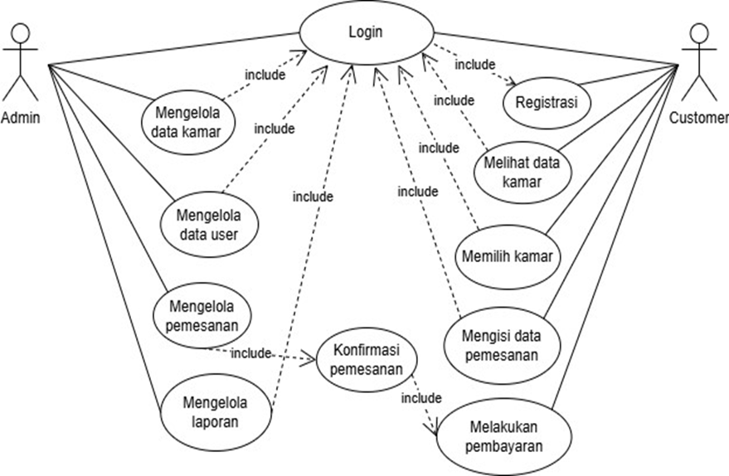
Gambar 3. Use case diagram
Gambar 3 adalah use case sistem yang telah dibangun terdiri dari 2 pemeran yaitu Admin dan Penyewa. Admin harus login terlebih dahulu dengan mengisi username dan password yang telah disiapkan oleh sistem. Setelah login berhasil, admin dapat mengelola data kamar, mengelola data penyewa, serta mengelola laporan yang ada. Untuk penyewa harus terlebih dahulu melakukan registrasi dengan memasukkan data diri yang benar dan setelah itu penyewa lanjut login mengisi username dan password yang telah dibuat sesuai pada saat registrasi akun, setelah itu penyewa bisa melihat data kamar, memilih kamar, mengisi data pemesanan, serta melakukan pembayaran sesuai dengan kamar yang dipesan, dan admin bisa melakukan konfirmasi pemesanan penyewa apabila sudah melakukan pembayaran.
- Sequence Diagram
Sequence diagram menggunakan entity relationship diagram dan logical record structure, menunjukkan aliran kerja dari use case dalam rancangan database [16], [17].
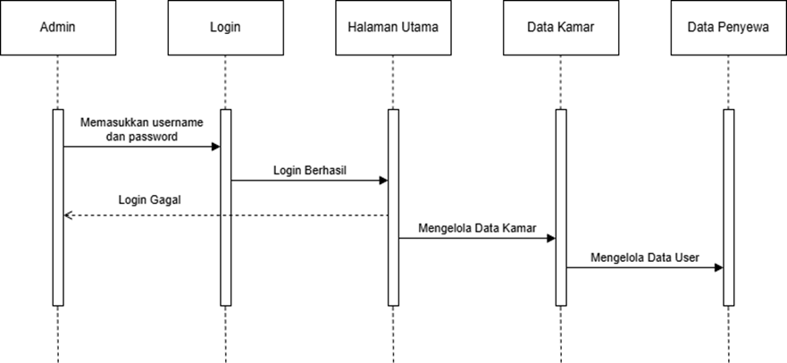
Gambar 4. Sequence diagram admin.
Gambar 4 adalah sequence diagram admin. Admin harus login terlebih dahulu dengan mengisi username dan password yang benar untuk masuk ke halaman utama serta admin bisa mengelola data kamar, data penyewa, dan laporan pemesanan.
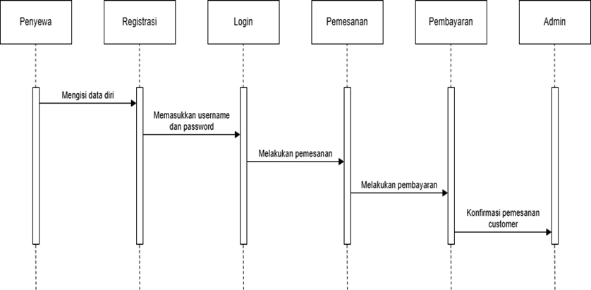
Gambar 5. Sequence diagram penyewa
Gambar 5 adalah sequence diagram penyewa, penyewa terlebih dahulu mengisi data diri. Setelah itu, login memasukkan username dan password yang benar seperti yang dibuat saat registrasi. Selanjutnya penyewa dapat melakukan pemesanan kamar dan membayar. Setelah pembayaran selesai, admin akan mengonfirmasi pemesanan.
- Activity Diagram
Activity diagram adalah sesuatu yang menggambarkan alur aktivitas antara pengguna dengan sistem berdasarkan sistem yang akan dibangun [18], [19].
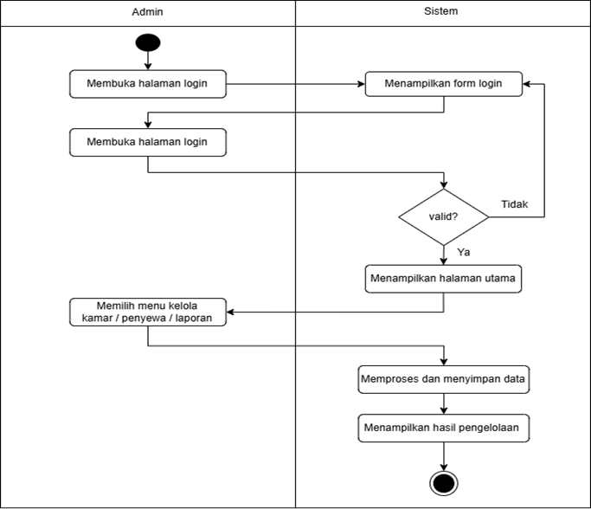
Gambar 6. Activity Diagram admin
Gambar 6 adalah activity diagram Admin. Pertama admin harus login, kemudian memasukkan username dan password, lalu sistem melakukan verifikasi. Apabila form login tidak valid, sistem akan kembali ke form login, dan halaman utama akan ditampilkan jika valid. Setelah itu admin dapat memilih menu untuk mengelola data kamar, data penyewa, atau laporan, dan sistem akan memproses serta menyimpan data tersebut sebelum menampilkan hasil pengelolaannya.
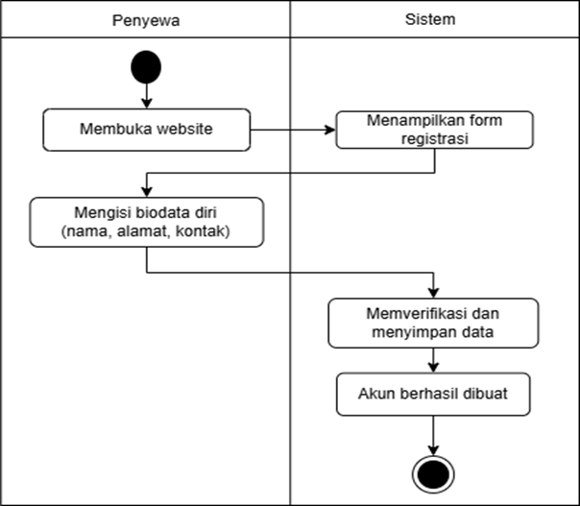
Gambar 7. Activity Diagram registrasi
Gambar 7 adalah activity diagram registrasi akun yang dibangun, kemudian sistem menampilkan form registrasi. penyewa mengisi biodata diri secara lengkap, lalu sistem memverifikasi dan menyimpan data tersebut hingga akun penyewa berhasil dibuat dan dapat digunakan untuk login.
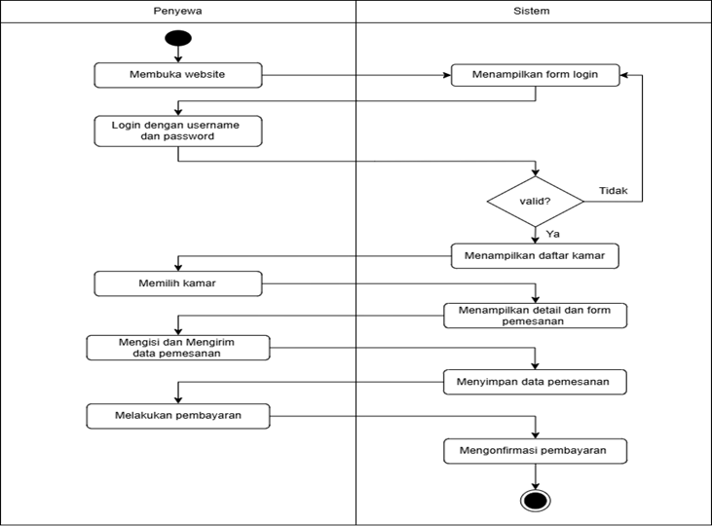
Gambar 8. Activity Diagram penyewa
Gambar 8 adalah activity diagram penyewa yang dibangun. penyewa yang sudah memiliki akun melakukan login dengan username dan password. Apabila form login tidak valid, sistem akan kembali ke form login, jika valid sistem akan menampilkan daftar kamar yang tersedia. Penyewa kemudian memilih kamar, sistem menampilkan detail beserta form pemesanan, dan penyewa mengisi serta mengirim data pemesanan tersebut. Sistem menyimpan data pemesanan, lalu penyewa melakukan pembayaran sesuai kamar yang dipesan, dan sistem mengonfirmasi pembayaran tersebut hingga proses selesai.
- Class Diagram
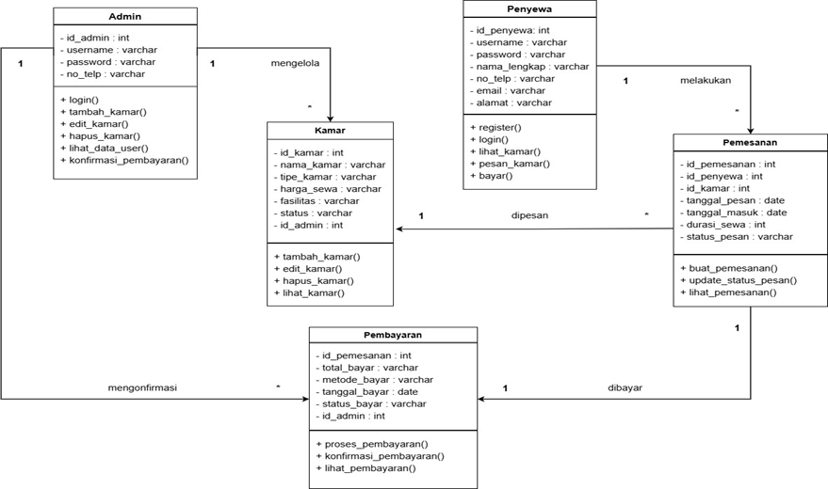
Gambar 9. Class Diagram penyewa
Class diagram adalah struktur dan deskripsi yang mengaitkan kelas satu sama lain [20].
Gambar 9 adalah class diagram yang dibangun. menampilkan rancangan tabel database yang saling terkait dari satu tabel ke tabel lainnya.
- Pada kolom admin tersebut yang terdiri dari id_admin, username, password, dan no_telp dapat digunakan untuk menyimpan data admin.
- Pada kolom kamar tersebut yang terdiri dari id_kamar, nama_kamar, tipe_kamar, harga_sewa, fasilitas, status, dan id_admin dapat digunakan untuk menyimpan data kamar hunian.
- Pada kolom penyewa tersebut yang terdiri dari id_penyewa, username, password, nama_lengkap, no_telp, email, dan alamat dapat digunakan untuk menyimpan data penyewa.
- Pada kolom pemesanan tersebut yang terdiri dari id_pemesanan, id_penyewa, id_kamar, tanggal_pesan, tanggal_masuk, durasi_sewa, dan status_pesan dapaat digunakan untuk menyimpan data pemesanan kamar.
- Pada kolom pembayaran tersebut yang terdiri dari id_pemesanan, total_bayar, metode_bayar, tanggal_bayar, status_bayar, dan id_admin dapat digunakan untuk menyimpan data hasil pembayaran penyewa.
- Design Interface
Design interface merupakan tampilan antarmuka sistem yang dirancang untuk memberikan tampilan visual sistem kepada pengguna, sehingga sistem dapat digunakan dengan mudah oleh pengguna [21].
- Design interface Admin
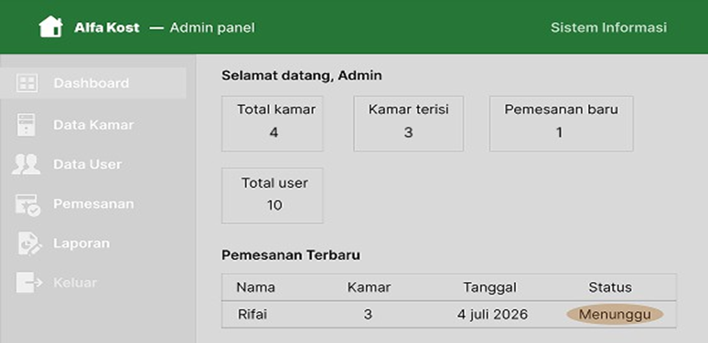
Gambar 10. Design interface halaman dashboard
Gambar 10 merupakan design interface halaman dashboard admin. Ini menampilkan ringkasan informasi sistem yang terdiri dari total kamar, kamar terisi, pemesanan baru, dan total penyewa, serta menampilkan tabel pemesanan terbaru beserta statusnya.
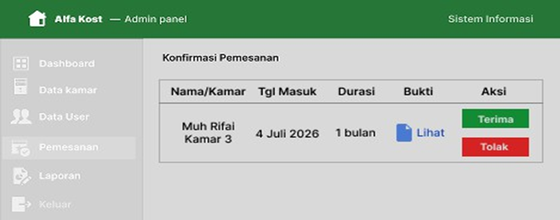
Gambar 11. Design interface halaman pemesanan
Gambar 11 adalah design interface pemesanan, admin mengonfirmasi daftar pemesanan yang masuk dari penyewa beserta bukti transfer yang diunggah.
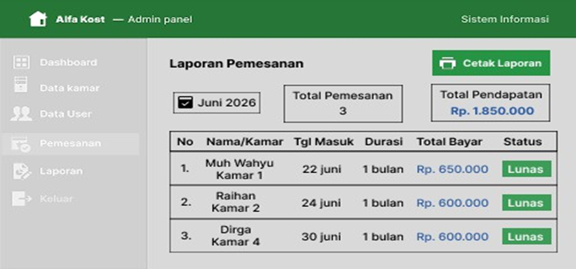
Gambar 12. Design interface halaman laporan
Gambar 12 adalah design interface laporan, menampilkan ringkasan data pemesanan dan pembayaran untuk bulan tertentu, dan admin dapat mencetak laporan.
- Design interface penyewa
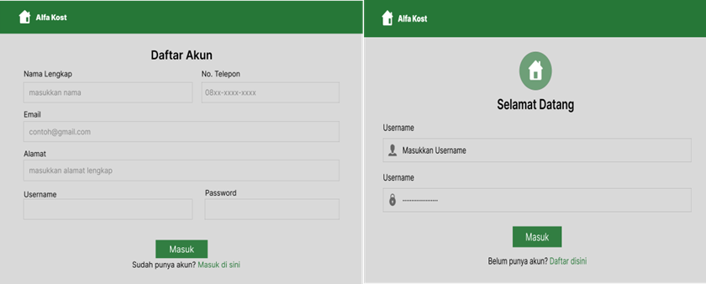
Gambar 13. (a) Design interface halaman registrasi dan (b) Login penyewa
Gambar 13 adalah design interface registrasi, penyewa harus mengisi dan registrasi terlebih dahulu setelah berhasil registrasi penyewa login dengan memasukkan username dan password yang sesuai pada saat registrasi agar bisa masuk ke halaman utama website.
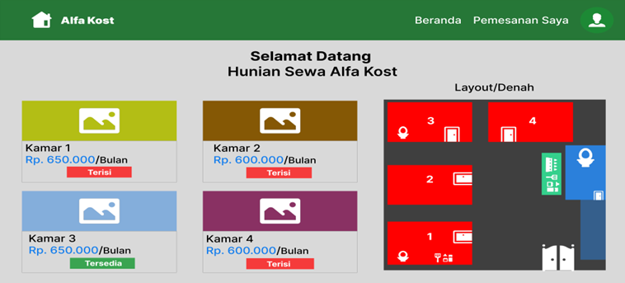
Gambar 14. Design interface halaman beranda
Gambar 14 adalah design interface beranda yang dibuat, penyewa dapat melihat denah serta daftar kamar yang tersedia dilengkapi dengan nomor kamar, harga sewa perbulan, dan status kamar yang tersedia.
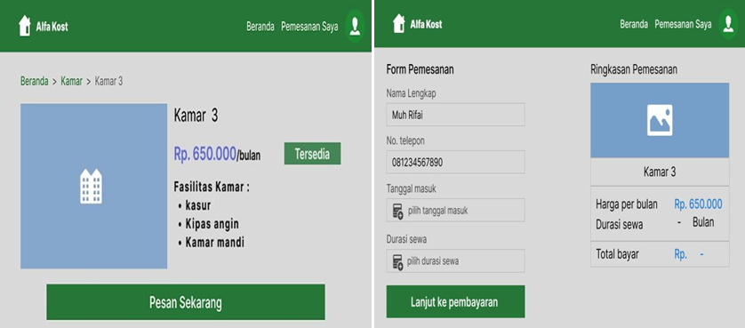
Gambar 15. (a) Design interface halaman detail kamar dan (b) Pemesanan penyewa
Gambar 15 adalah design interface detail kamar dan pemesanan penyewa yang menampilkan informasi lengkap kamar yang dipilih seperti foto kamar, tipe, harga sewa per bulan, fasilitas kamar, dan status kamar, penyewa bisa langsung memesan kamar dan akan menampilkan formulir pemesanan berisi nama lengkap, nomor telepon, tanggal masuk, dan durasi sewa, beserta menampilkan ringkasan pemesanan.
Gambar 16 adalah design interface pembayaran yang dibuat, penyewa melakukan pembayaran transfer ke rekening tujuan beserta total yang harus dibayar. Penyewa dapat mengunggah dan mengirimkan bukti pembayaran untuk menunggu konfirmasi dari admin.

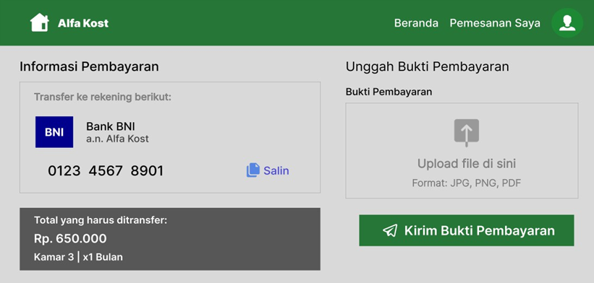
Gambar 16. Design interface halaman pembayaran
Gambar 16 adalah design interface pembayaran yang dibuat, penyewa melakukan pembayaran transfer ke rekening tujuan beserta total yang harus dibayar. Penyewa dapat mengunggah dan mengirimkan bukti pembayaran untuk menunggu konfirmasi dari admin.
Kesimpulan
Berdasarkan penelitian ini bahwa dengan adanya rancangan sistem informasi pemesanan hunian sewa berbasis website, sistem yang dirancang diharapkan mampu mengatasi permasalahan pengelolaan yang sebelumnya masih dilakukan secara manual, seperti pencatatan data penyewa, pemesanan kamar, dan juga rekapitulasi pembayaran yang tidak terorganisir. diharapkan selanjutnya dapat diimplementasikan kepada pengelola kost maupun penyewa sehingga memudahkan proses pemesanan kamar dan memperoleh informasi mengenai harga serta fasilitas kamar tanpa harus datang langsung ke lokasi. Dengan adanya rancangan sistem ini, pengelola Alfa Kost dapat lebih mudah merekapitulasi data pemesanan dan pembayaran secara efisien serta terorganisir.
Daftar Pustaka
[1] A. Prasetyo and M. A. Rosid, “Perancangan Sistem Informasi Rumah Kos Berbasis Web dan Short Message Service (Whatsapp) Menggunakan PHP dan MySQL,” Indonesian Journal of Applied Technology, vol. 1, no. 2, p. 18, Jul. 2024, doi: 10.47134/ijat.v1i2.3040.
[2] P. Kustanto, R. Bram Khalil, and A. Noe’man, “Penerapan Metode Prototype dalam Perancangan Media Pembelajaran Interaktif,” Journal of Students‘ Research in Computer Science, vol. 5, no. 1, pp. 83–94, May 2024, doi: 10.31599/6x0dfz47.
[3] A. A. Putri, S. Sepriano, and Y. Ramadhani, “Perancangan Sistem Informasi Pemesanan Kamar Kost Berbasis Website di Gala Residence,” RIGGS: Journal of Artificial Intelligence and Digital Business, vol. 4, no. 2, pp. 7108–7121, Jul. 2025, doi: 10.31004/riggs.v4i2.1810.
[4] C. Nizar, “Rancang Bangun Sistem Informasi Sewa Rumah Kost (E-Kost) Berbasis Website,” Jurnal Sistem Informasi dan Sains Teknologi, vol. 3, no. 1, Mar. 2021, doi: 10.31326/sistek.v3i1.852.
[5] M. A. Zendrato, D. Heksaputra, A. A. Harahap, and Y. Wicaksono, “Perancangan Sistem Informasi Manajemen Kost Berbasis Website Pada Kost Bima Dengan Metode Prototype,” Informatik : Jurnal Ilmu Komputer, vol. 21, no. 3, pp. 234–243, Dec. 2025, doi: 10.52958/iftk.v21i3.11877.
[6] A. Apriansyah, N. Dzacky Nur Syachrani, G. Novya Jovita, and N. Aji Wibowo, “Perancangan Sistem Informasi Kost Saghita Berbasis Web dengan Metode Rapid Application Development (RAD),” JURNAL SURYA TEKNIKA, vol. 12, no. 2, pp. 404–411, Dec. 2025, doi: 10.37859/jst.v12i2.10712.
[7] M. Juansen, S. A. Saputra, D. T. Putra, S. Informasi, U. M. Bengkulu, and K. Bengkulu, “Open Access Perancangan Aplikasi Rumah Kost Berbasis Website Designing A Website-Based Boarding House Application,” vol. 02, no. 03, pp. 953–956, 2025.
[8] S. Aprilisa and R. Aulia, “Penerapan Metode Prototype dalam Pengembangan Sistem Informasi Inventory Barang Berbasis Web,” Jurnal Teknik Industri Terintegrasi, vol. 7, no. 1, pp. 333–340, 2024, doi: 10.31004/jutin.v7i1.24749.
[9] M. Syarif and D. Risdiansyah, “Pemanfaatan Metode Prototype Dalam Perancangan Sistem Informasi Penjualan Berbasis Website,” JATI (Jurnal Mahasiswa Teknik Informatika), vol. 8, no. 4, pp. 7945–7952, Aug. 2024, doi: 10.36040/jati.v8i4.10467.
[10] B. Sudradjat, “Penerapan Metode Prototype Sistem Informasi Peminjaman Ruang Meeting,” Remik, vol. 5, no. 2, pp. 11–15, 2021, doi: 10.33395/remik.v5i2.10873.
[11] I. P. Sari, O. K. Sulaiman, A.-K. Al-Khowarizmi, and M. Azhari, “Perancangan Sistem Informasi Pelayanan Masyarakat pada Kelurahan Sipagimbar dengan Metode Prototype Berbasis Web,” Blend Sains Jurnal Teknik, vol. 2, no. 2, pp. 125–134, Aug. 2023, doi: 10.56211/blendsains.v2i2.288.
[12] I. S. Saksena, R. S. Nurhalizah, and R. B. B. Sumantri, “Implementasi Sistem Informasi Pencarian Kos Untuk Mahasiswa Berdasarkan Area Kampus berbasis Web,” vol. 1, no. September, pp. 141–151, 2023.
[13] Fathur Rizal, Zainal Arifin, Moh. Shidqiy Hidayat, Budiman Jaya, and Moh. Syaiful Munir Habibi, “Aplikasi Iuran Warga Berbasis Android di Perumahan ABC untuk Meningkatkan Efisiensi Pengelolaan Keuangan,” Jurnal Rekayasa Sistem Informasi dan Teknologi, vol. 1, no. 2, pp. 223–230, Nov. 2023, doi: 10.59407/jrsit.v1i2.298.
[14] WD. H. Nazila, I. Irawati, and S. Sugiarti, “Ensiklopedia Makanan Tradisional Wakatobi Berbasis Mobile,” Buletin Sistem Informasi dan Teknologi Islam, vol. 3, no. 3, pp. 174–180, Sep. 2022, doi: 10.33096/busiti.v3i3.1232.
[15] M. F. Mz, Y. Salim, and I. Irawati, “Perancangan User Interface Layanan Konseling mahasiswa Fakultas Ilmu Komputer UMI,” LINIER: Literatur Informatika dan Komputer, vol. 3, no. 1, pp. 116–130, May 2026, doi: 10.33096/linier.v3i1.3491.
[16] F. Hasan, P. L. L. Belluano, and A. R. Manga, “Rancang Bangun Aplikasi E-Budgeting Untuk Memonitor Realisasi Anggaran Spn Polda Sulsel Berbasis Web,” Buletin Sistem Informasi dan Teknologi Islam, vol. 4, no. 3, pp. 252–261, Aug. 2023, doi: 10.33096/busiti.v4i3.1829.
[17] M. Arzhi Azis, I. Irawati, and A. R. Manga’, “Sistem Informasi Pendaftaran Pasien Rawat Jalan di YAKES Telkom Regional 7 KTI (TPKK Pettarani, Makassar),” LINIER: Literatur Informatika dan Komputer, vol. 2, no. 2, pp. 160–168, Sep. 2025, doi: 10.33096/linier.v2i2.3106.
[18] S. Hidayah, I. Irawati, and R. Ramdaniah, “Rancang Bangun Aplikasi Pengaduan Masyarakat Melalui Kantor Desa Berbasis Mobile Menggunakan Metode Agile,” LINIER: Literatur Informatika dan Komputer, vol. 3, no. 1, pp. 1–10, May 2026, doi: 10.33096/linier.v3i1.3479.
[19] A. M. Kurniawan, D. Indra, and F. Fattah, “Rancangan Sistem Pengarsipan Surat Organisasi Himpunan Pelajar Mahasiswa Turatea Berbasis Web Menggunakan Metode Metadata,” LINIER: Literatur Informatika dan Komputer, vol. 2, no. 4, pp. 553–561, Feb. 2026, doi: 10.33096/linier.v2i4.3340.
[20] A. Suhendra, I. As’ad, and S. Sugiarti, “Perancangan Sistem Informasi Destinasi Wisata Kota Kaimana Papua Barat Menggunakan Model Extreme Programming Berbasis Web,” LINIER: Literatur Informatika dan Komputer, vol. 1, no. 3, pp. 284–292, Dec. 2024, doi: 10.33096/linier.v1i3.2506.
[21] M. F. Abd Rahman, I. Irawati, and H. Darwis, “Perancangan Website Pada Toko Firman Tani Menggunakan Pendekatan Waterfall,” LINIER: Literatur Informatika dan Komputer, vol. 2, no. 3, pp. 390–405, 2025, doi: 10.33096/linier.v2i3.3150.

